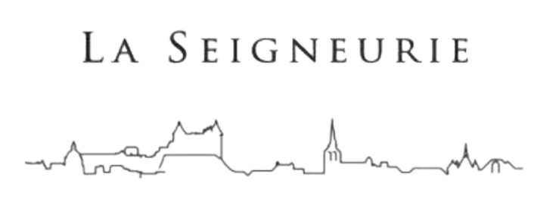

JUS DE RAISN PETILLANT
Lâche-Moi La Grappe !
Boisson sans alcool

Jus de raisin pétillant fruité aux arômes gourmands de coing et miel

Elaboration :
Jus de raisin pétillant, sans alcool, ajout de bulles par gazéification.

Cépage : 100% Cabernet Franc

Dégustation :
Robe orange, belle brillance
Nez fruité
Notes généreuses de coing et de miel.
Entre 6°C et 8°C
A consommer entre 2023 et 2024
Apéritif et desserts aux fruits.

Certifications et labels :
Certifié HVE (Haute Valeur Environnementale, Niveau 3)
Vin en conversion vers l’agriculture biologique Certifié FR-BIO-01

EARL FOUCHER – 71 route de Champigny – 49400 SAUMUR
Tél. (+33) 2 41 50 11 15 / Mobile : (+33) 6 63 01 45 97 / www.laseigneurie.net / laseigneurie.vins@hotmail.fr
SIRET : 482 979 812 00021 – APE : 0121Z – N° TVA Intracommunautaire : FR 08 482 979 812

